**Урок математики в 1 классе. УМК «Школа России**

**Тема урока**: «Запись и чтение чисел второго десятка».

**Цель:** учить записывать числа второго десятка; проверить знание табличных случаев сложения и вычитания в пределах 10.

**Планируемые результаты:**

* учащиеся научатся образовывать числа второго десятка из одного десятка и нескольких единиц;
* сравнивать числа в пределах 20, опираясь на порядок их следования при счете;
* читать и записывать числа второго десятка, объясняя, что означает каждая цифра в их записи;
* решать задачи изученных видов;
* контролировать и оценивать свою работу и её результат.

**Ход урока.**

**1.Организационный момент. Введение в сюжет урока.**

Проверка готовности к уроку.

- Сегодня у нас необычный урок. Мы отправляемся в путешествие по «Океану математических знаний». Путешествие далёкое интересное и опасное. А на чём мы поплывем, вы узнаете, отгадав загадку.

Волны носом рассекаю,

Все дороги в океане знаю

Из одной страны в другую

Без колёс тебя везу я.

(Корабль).

**2. Работа с геометрическим материалом.**

-Из каких геометрических фигур состоит корабль?

-Сколько на рисунке прямоугольников?

-Сколько треугольников?

-Сколько кругов?

-У каждого корабля есть флаг. Какой флаг у нашего корабля мы определим сами. Какой флажок должен быть в пустом окошке?

|  |  |  |
| --- | --- | --- |
|  |  |  |
|  |  |  |
|  |  |  |

-Молодцы, вы справились, и теперь посмотрим на корабль, на котором мы поплывём по «Океану математических знаний». Выставляется изображение корабля.

**3. Устный счёт.**

- Капитан корабля передал нам билеты, и, чтобы попасть на корабль нужно выполнить 3 задания:

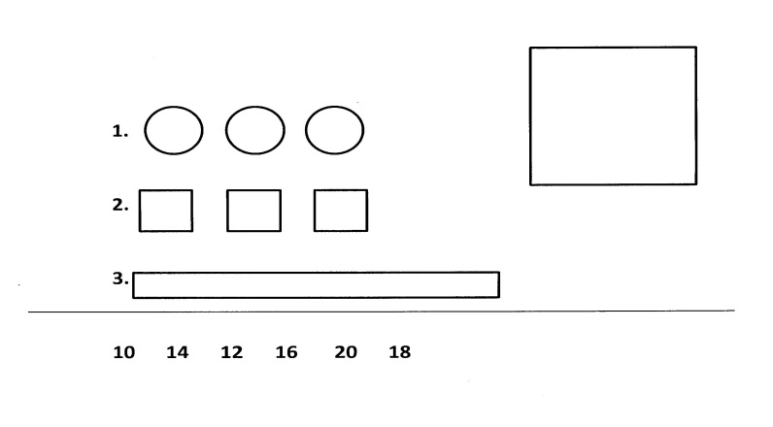

1. -Запишите в пустых кружочках соседей числа 7.

-Что общего у этих чисел? (однозначные).

-Почему их так называют?

-Проверим с помощью сигнальных карточек.

1. -В первое пустое окошко запишите, чему равна сумма чисел 4 и 2?

-Во второе окошко запишите, чему равна разность чисел 5 и 3?

-В третье окошко запишите число, которое больше 2 на 1.

-Между первым и вторым окошком поставьте знак суммы.

-Между вторым и третьим окошком поставьте знак разности.

-У вас получился пример. Посчитайте его и ответ запишите в верхнее правое окошко.

-Проверим с помощью сигнальных карточек.

1. Задача.

«К школе плыли знакомой дорожкой, две мамы.

У каждой по два осьминожка.

Считай скорей, сколько всего детей?»

-На пустой строчке нарисуйте столько кружков, сколько детей вы насчитали.

-Проверим с помощью сигнальных карточек.

-Итак, мы хорошо подготовились к плаванию! Вы умеете считать, различать геометрические фигуры. Проходим на борт корабля. Для того, чтобы плавание было удачным, каждому моряку необходимо быть очень внимательным, правильно выполнять задания, работать дружно.

**4. Каллиграфическая минутка.**

-С чего начинается путешествие на корабле?

-В бортовом журнале записывается дата отплытия корабля.

-Какое сегодня число?

-Дайте характеристику числа.

-Открываем свои бортовые журналы (тетради), записываем дату нашего путешествия.

-Возьмите свои билетики.

-Под чертой вы видите числовой ряд (10, 14, 12, 16, 18, 20)

-Что общего у этих чисел?

-Почему числа называются двузначные?

-Почему называются чётные?

-Назовите самое маленькое (большое) двузначное число.

-Сколько клеток нужно для записи числа?

-Запишите эти числа в свои бортовые журналы в порядке возрастания.

-Что означает каждая цифра в записи числа?

-Что означает «дцать» в названии чисел?

-Подчеркните цифру, которая обозначает количество единиц одной чертой, а десятки - двумя.

**5. Сообщение темы. Работа по теме урока.**

1. -Сформулируйте тему нашего урока.
2. -Покажу я вам число, всем известно оно.

Прошу вас не зевать, а соседей числа называть (11, 13, 15, 17, 19).

3)-Представьте, что у вас есть бинокли. Посмотрите в свои бинокли.

-Впереди необитаемый остров, кругом пальмы. Это остров Обезьян. Помогите собрать кокосы обезьянкам.

-На пальме двузначные числа. Запишите в тетради, что означает каждое число: 11, 13, 15, 17. (N: 11=1дес.+1ед.)

-Молодцы, вы хорошо справились с заданием. И теперь у обезьянок богатый обед. Они говорят вам спасибо!

**6. Физминутка.**

-У нас на пути «Остров здоровья».

-Бросаем якорь и выходим на берег отдохнуть.

Молодой моряк в матроске

Снял матроску по-матросски.

Снял морские башмаки.

По-матросски раздевался.

По-матросски разбежался

И солдатиком нырнул.

А теперь поплыли дружно.

Делать так руками нужно.

Вышли на берег крутой

И отправились домой.

**7. Решение задачи.**

-Плывем дальше и у нас на пути бухта. А чья она мы узнаем если разгадаем слово. Решаем примеры и превращаем буквы в цифры.

7 – 4 = Ь 3 – 2 = О

5 + 1 = Н 6 – 1 = И

4 – 2 = С 3 + 4 = О

2 + 2 = М 6 + 2 = Г

|  |  |  |  |  |  |  |  |
| --- | --- | --- | --- | --- | --- | --- | --- |
| 1 | 2 | 3 | 4 | 5 | 6 | 7 | 8 |
|  |  |  |  |  |  |  |  |

-Итак, мы подплыли к бухте Осьминога.

- Не случайно в океане Математических знаний нам встретился осьминог. Вы знаете, ребята, осьминог обладает прекрасным интеллектом. Он самый умный среди беспозвоночных. Он может открыть бутылку для того, чтобы достать оттуда лакомство. У осьминога три сердца, а кровь его светло-голубого цвета. Взрослый осьминог, размером 3-4 метра может протиснуться через отверстие с десятикопеечную монету. Всё это благодаря отсутствию костей. Чтобы отвлечь хищника, осьминог выбрасывает ему в глаза облако чернил или отделяет от себя любую конечность, а сам уплывает, что есть мочи. Не переживайте! Конечность отрастает и ничто не напоминает об её утрате. Интересно?

- А осьминог приготовил нам интересную задачу.

**Задача.**

У морского конька в гостях было 10 крабов. 2 краба ушли. Сколько гостей осталось?

1. Чтение задачи учащимся.
2. Анализ задачи по вопросам.

- К какому типу относится эта задача?

-О ком идёт речь в задаче?

-Что известно о крабах?

-Какой вопрос задачи?

-Какие опорные слова нужны нам для краткой записи?

Было – 10 крабов.

Ушли – 2 краба.

Осталось - ?

-Как узнать сколько осталось?

-Запишем решение.

-Мы ответили на вопрос задачи?

-Запишем ответ.

-Мы побывали в гостях у осьминога, решили его задачу и плывём дальше.

**8. Закрепление.**

- На нашем пути оказались пираты.

Они не позволят нам вернуться домой. Чтобы преодолеть это препятствие, мы должны быть быстрыми, смелыми и ловкими. Вы готовы справиться с пиратами?

1. -Назовите пропущенные числа. (11,…13,…15,….17)
2. -Назовите число, в котором 1дес.2ед. и т.д.

**9. Рефлексия.**

-Мы свами преодолели все трудности и удачно проплыли по океану Математических знаний.

-Возьмите свои билетики и отразите свои успехи на капельках.

-Если вы не затруднялись при выполнении заданий и довольны своими знаниями и умениями раскрасьте эту капельку-

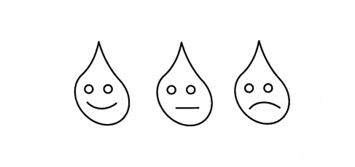

-Если были затруднения и вы не уверены в себе, то эту –

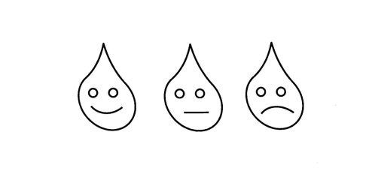

-Если кто-то очень сильно затруднялся, сильно огорчён своими знаниями, то тогда эту капельку -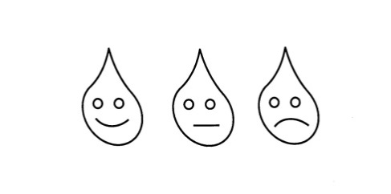

**10. Итог урока.**

- Закройте глаза на минутку и вспомните, что было на этом уроке.

-Как называлась тема нашего урока?

-Что означает каждая цифра в записи двузначных чисел?

-Спасибо за работу!